**Terapia ręki   
„Sprawność ruchowa dziecięcej dłoni, jak rozwijać motorykę małą u dzieci”**

„Nie podobne oddzielić dwóch rzeczy:

***głowy i ręki.***

Ręka zręczna bez głowy, która nią kieruje, jest narzędziem ślepym.

Głowa – bez ręki, która realizuje jej poczynania intelektualne,

jest bezsilna”.

*C. Bernard, 1865*

**Dłoń jest jedną z najwrażliwszych części ciała. Każdy koniuszek palca kończy się milionami bardzo czułych komórek. Dlatego niektórzy uważają, że dotyk to najważniejszy ze zmysłów.**

**W jaki sposób dotyk wpływa na funkcjonowanie człowieka ?**

* pełni funkcję ochronną,
* daje informacje o ciele i pomaga w kształtowaniu schematu ciała,
* odgrywa rolę w planowaniu ruchu,
* pomaga w kształtowaniu percepcji wzrokowej (daje informację o tym, co widzimy, o cechach przedmiotu i jego relacji do otoczenia),
* wpływa na rozwój umiejętności manualnych,
* wpływa na bezpieczeństwo emocjonalne,
* wpływa na jakość funkcjonowania społecznego.

**Dotyk i ruch**

**są pierwszymi „nauczycielami” dziecka**

„By przeżyć trzeba nam czterech uścisków dziennie”

„By zachować zdrowie trzeba ośmiu uścisków dziennie”

„By się rozwijać trzeba dwunastu uścisków dziennie”

Virginia Satir

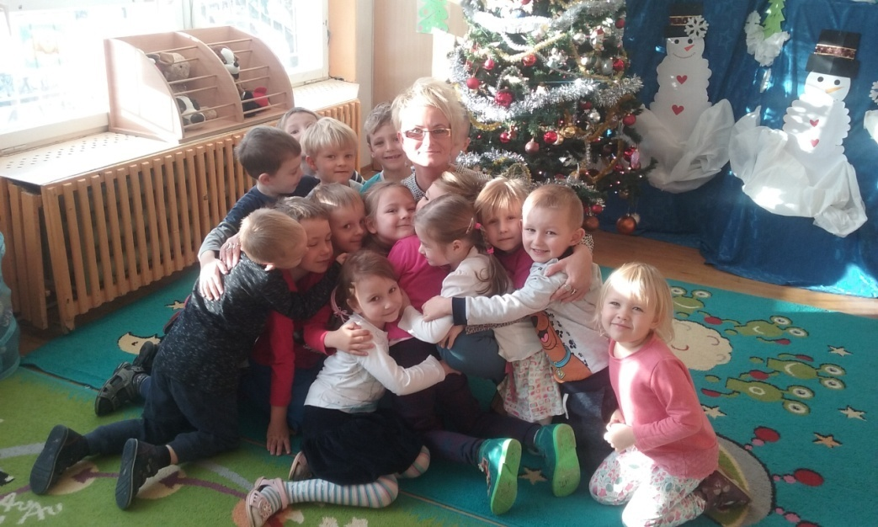

**Motoryka mała** to niewielkie ruchy palców i dłoni, które zaangażowane są przy pisaniu, stąd też często stosowany jest termin ***grafomotoryka***

**Osiągnięcia trzylatka w zakresie małej motoryki**

* Rysuje pionową i pozioma linię prostą, krzyżyk oraz koło.
* Buduje wieże z ośmiu elementów.
* Posługuje się łyżką, widelcem i kubkiem.
* Samodzielnie wykonuje podstawowe czynności higieniczne.
* Wkłada klocki różnego kształtu do właściwych otworów.

**Osiągnięcia czterolatka w zakresie małej motoryki**

* Odwzorowuje linię, koło, kwadrat lub prostokąt i krzyżyk
* Rysuje po śladzie, usprawnia samoobsługę, zamalowuje powierzchnię kartki lub jej wyznaczony fragment (bez precyzyjnego trzymania się w ramach wyznaczonych granic).

**Osiągnięcia pięcio - i sześciolatków w zakresie małej motoryki**

* Pełna samoobsługa.
* Umiejętność tworzenia rysunków tematycznych.
* Precyzyjne ruchy dłoni.

**CO TO JEST GRAFOMOTORYKA**  **?**

**Grafomotoryka** to szereg ćwiczeń przygotowujących dzieci do nauki pisania (GRAFIKA – zapis, MOTORYKA – zdolność wykonania różnych czynności ruchowych).

Pisanie jest czynnością wtórną do nauki czytania, tak więc wszystkie początkowe oddziaływania związane z nauką czytania związane są z nauką pisania.

* Zanim dziecko rozpocznie naukę pisania należy rozwinąć u niego sprawności psychomotoryczne, gdzie podstawową rolę odgrywają :

**- orientacja w przestrzeni**  (góra, dół, lewo, prawo, nad, pod, itp.) – pomaga to dziecku w  rozpoznawaniu i odtwarzaniu kierunku pisania,

**- pamięć ruchowa** – czyli umiejętność przetwarzania obrazu graficznego na obraz ruchu.

**PISANIE**

Przygotowanie dziecka do nauki pisania zaczynamy w grupie dzieci trzyletnich i kontynuujemy na coraz wyższym poziomie, wprowadzając nowe elementy w zakresie umiejętności i nawyków.

Obniżenie sprawności manualnej ujawnia się w różnych formach działalności dziecka, a cechuje ją:

* niska precyzja ruchów dłoni i palców,
* zwolnienie lub przyśpieszenie tempa działania,
* prawidłowa precyzja przy jednocześnie wybitnie zwolnionych ruchach rąk.

**Czynniki zaburzające pracę rąk:**

* Nieprawidłowości w pracy mózgu.
* Nieprawidłowości w budowie ręki.
* Nieprawidłowa integracja bodźców sensorycznych:
* nadwrażliwość dotykowa lub podwrażliwość dotykowa,
* zaburzona propriocepcja (kinestezja, czucie głębokie, zmysł orientacji ułożenia własnego ciała),
* zaburzenia płynące z układu przedsionkowego.
* Nieprawidłowe napięcie mięśniowe (zbyt małe lub zbyt duże), skutkujące nieprawidłowym rozwojem motorycznym:
* mała stabilizacja,
* nieodpowiednia siła mięśniowa.
* Zaburzona somatognozja (orientacja w schemacie ciała).
* Zaburzona praksja (zdolność wykonywania złożonych ruchów celowych).
* Zaburzenia orientacji przestrzennej.
* Wady narządu wzroku i zaburzenia percepcji wzrokowej.
* Zaburzenia emocjonalne.
* Zaburzenia w rozwoju lateralizacji.
* Leworęczność.
* Nieprawidłowa pozycja ciała podczas pisania.
* Nieprawidłowy chwyt narzędzia pisarskiego.
* Nieprawidłowe krzesło, stolik.
* Złe oświetlenie miejsca pracy dziecka.
* Złe narzędzie pisarskie.

**CO TO JEST TERAPIA RĘKI**  **?**

**Terapia ręki ma na celu:**

* dostarczanie **wrażeń dotykowych** i **poznawanie przez dziecko różnych kształtów i struktur materiałów oraz ich rozróżniania**,
* usprawnianie:
* **motoryki małej,**
* **motoryki dużej**, czyli precyzyjnych ruchów dłoni i palców,
* poprawę **koordynacji wzrokowo-ruchowej,** wyuczenie **zdolności skupienia uwagi, patrzenia,**
* poprawę **współpracy obu rąk,**
* ukształtowanie umiejętności **przekraczania linii środkowej ciała**.

**W terapii ręki cele wiodące to:**

* samoobsługa,
* umiejętności szkolne,
* zabawa,
* komunikacja,
* interakcje społeczne.

Poprawienie sprawności manualnej jest możliwe poprzez wykonywanie różnorodnych zajęć ręcznych, rysunków. Zajęcia takie prowadzone w okresie poprzedzającym naukę w szkole mogą wpłynąć na znaczną poprawę sprawności dziecka i zapewnić mu lepszy start w szkole.

Najczęściej dzieci z zaburzeniami rysują mało i niechętnie. Trudności jakie napotyka dziecko przy wykonywaniu precyzyjnych ruchów podczas rysowania nie sprzyjają zamiłowaniu do tej czynności, a niezadowalające efekty mogą zniechęcić się dziecko do dalszych prób. Zdarza się, iż postawa rodziców w dużej mierze temu sprzyja, którzy twierdzą, iż nie ma ono zdolności rysunkowych i poprzestają na tym, a przecież tylko „trening czyni Mistrza”.

Usprawniając rękę dziecka musimy stopniowo przechodzić od zadań łatwych do zadań trudniejszych, wymagających wykonania coraz drobniejszych, precyzyjniejszych ruchów. U dzieci z zaburzoną sprawnością ruchową podczas wykonywania różnych czynności występuje wzmożone napięcie mięśniowe często usztywniające rękę, a przez to uniemożliwiające dostatecznie kierowanie ruchami. Należy więc z dzieckiem prowadzić zabawy zmniejszające to napięcie , rozluźniające mięśnie np. „trzymaj i napnij – rozluźnij”, malowanie form kolistych, form falistych.

Należy zwracać uwagę by dziecko podczas ćwiczeń manualnych wykonywało ruchy w kierunku zgodnym z kierunkiem pisania. Wyrabiamy w ten sposób tendencję do kierunku ruchu od lewej do prawej, a przy kreśleniu form okrągłych – do kierunku przeciwnego niż ruch wskazówek zegara.

**CO JEST WAŻNE PODCZAS ĆWICZEŃ MANUALNYCH** **?**

**Prawidłowe ułożenie palców**

* Ołówek lub długopis jest trzymany między kciukiem i palcem wskazującym, a spoczywa na palcu środkowym. To tak zwany **chwyt trójpunktowy**.
* Podczas pisania swobodnie przesuwa dłoń po kartce, opierając ją na małym palcu, który zachowuje się jak resor.
* Dziecko powinno trzymać przyrząd do pisania w pobliżu jego końcówki, ale na tyle daleko, aby dobrze widziało to, co pisze. Palce powinny pracować elastycznie i zwinnie, a odpowiednie napięcie mięśni pomoże w rysowaniu kształtów przygotowujących do pisania liter, wyrazów i zdań.
* Papier należy ułożyć pod kątem, aby uzyskać całkowitą swobodę ruchów, a dziecko należy zachęcać do wykonywania takich ruchów jak zginanie i prostowanie nadgarstka.
* Druga dłoń (niewiodąca) powinna przytrzymywać kartkę i **zapewniać równowagę ciała.**
* W czasie pisania należy przesuwać rękę z lewej strony w prawo.

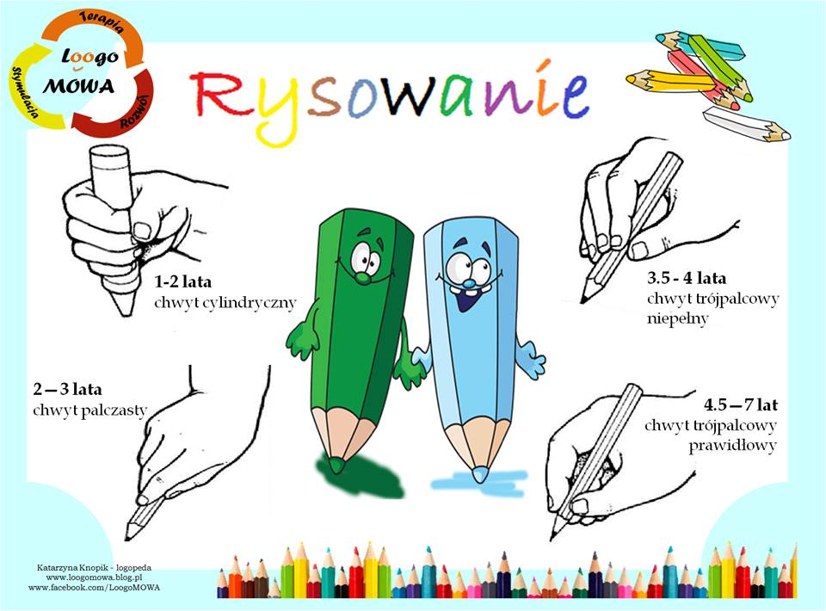

**Prawidłowa pozycja w czasie pisania**

Dziecko siedzi prawidłowo wówczas, gdy jego plecy są proste bez przechylania się w jedną stronę (głowa lekko wysunięta do przodu), pośladki dotykają oparcia krzesła. Kolana są ugięte pod kątem prostym, a stopy opierają się na podłodze. Tułów jest nieco oddalony od krawędzi stołu, zaś przedramiona swobodnie leżą na stole.

Niewłaściwe jest, gdy dziecko:

* oplata stopami nogi krzesła,
* chowa nogi pod pośladki,
* zakłada nogę na nogę,
* krzyżuje nogi.

Taka pozycja jest nieprawidłowa, uniemożliwia swobodne ruchy i sprzyja większej męczliwości w czasie pisania.

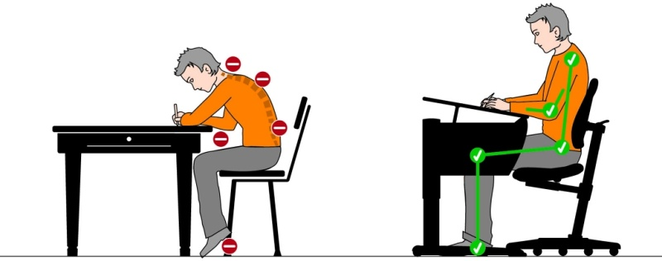

**WAŻNE SĄ RÓWNIEŻ:**

* Odpowiednie **ułożenie kartki**,
* Prawidłowy **chwyt narzędzia pisarskiego**,
* Dobrze dobrane **narzędzie pisarskie**.

**DŁUGOPISY I NAKŁADKI WSPOMAGAJĄCE NAUKĘ PISANIA**

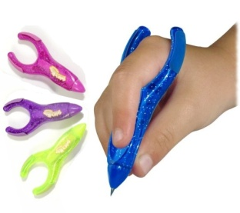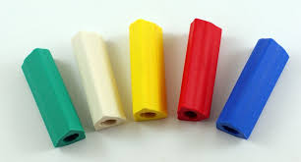

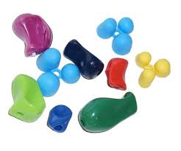

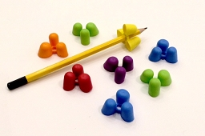

[**http://www.gamat.pl/nakladka-na-olowek-prolis-trojdzielna.html**](http://www.gamat.pl/nakladka-na-olowek-prolis-trojdzielna.html)

**OD CZEGO ZACZYNAMY TERAPIĘ REKI**  **?**

* Terapię ręki należy rozpocząć od **normalizowania napięcia mięśniowego.**
* Prawidłowe napięcie mięśniowe ma wpływ na kształtowanie się **prawidłowych wzorców ruchowych**.
* Umożliwia to dalszy postęp w procesie **stabilizacji ciała** i **doskonalenie prawidłowej postawy**.
* Prawidłowe napięcie jest niezbędne dla przyjęcia i utrzymania **prawidłowej postawy** w trakcie pracy stolikowej.

**KOLEJNY KROK TO:**

* **stabilizowanie obręczy barkowej**

**NASTĘPNY KROK TO:**

* Doskonalenie **ruchów przedramienia**,
* Usprawnianie **pracy nadgarstka**,
* Usprawnianie **palców**,
* Wyrabianie prawidłowego **trójpalcowego chwytu pisarskiego**,
* Ćwiczenia **grafomotoryczne**.
* **Ćwiczenia usprawniające pracę nadgarstka**
* zakręcanie/ odkręcanie butelek, słoików,
* wycinanie,
* przekręcanie „żarówek”,
* gra na tamburynie,
* naśladowanie wycieraczek samochodowych,
* nakręcanie zabawek.
* **Usprawnianie palców**
* zabawy paluszkowe znane z dzieciństwa (np. sroczka kaszkę warzyła),
* zabawy z użyciem pacynek,
* znane zabawy w bierki, patyczki,
* nawlekanie korali,
* wydzieranie,
* lepienie, ugniatanie – wykorzystanie różnych mas (ciastolina, piankolina, plastelina, masa solna, masa kiślowa, glina),
* malowanie palcami,
* haftowanie na tekturkach z dziurkami.
* stukanie czubkami palców, na przemian różnymi palcami jednej lub obu rąk,
* malowanie suchym palcem na papierze zamalowanym farbą.
* **Ćwiczenia wyrabiające prawidłowy trójpalcowy chwyt pisarski**
* wydzieranie małych skrawków papieru,
* zapinanie guzików,
* gra w bierki,
* przypinanie spinaczy do bielizny, zapinanie spinaczy na pudełko,
* zastosowanie trójkątnych nakładek w czasie pisania, rysowania.
* **Ćwiczenia grafomotoryczne**
* układanie:

patyczaki,

mozaiki,

* rysowanie na dużych powierzchniach,
* rysowanie w lustrzanym odbiciu,
* rysowanie po śladzie,
* rysowanie linii, szlaczków, figur geometrycznych,
* kalkowanie, przerysowywanie rysunków.

Przystępując do terapii ręki należy pamiętać, że rozwój małej motoryki zawiera się w rozwoju psychomotorycznym dziecka i przebiega równolegle do jego całościowego rozwoju.

Dlatego bardzo ważne jest, aby zadania podczas pracy dobrane były nie tylko do możliwości ruchowych i manualnych dziecka, lecz także do jego poziomu funkcjonowania poznawczego.

Na to jak pracują ręce dziecka ma wpływ całe jego ciało. Przystępując do usprawniania małej motoryki należy dokonać wnikliwej obserwacji dziecka pod kątem funkcjonowania nie tylko jego ręki, ale także zaburzeń i dysfunkcji całego organizmu.

Wszystkie wskazane wyżej ćwiczenia i zabawy można wykonywać w domu wspólnie bawiąc się z dzieckiem. Zajęcia manualne wskazane są również wtedy, gdy dziecko ma dostateczną sprawność rąk. Odgrywają one rolę zajęć relaksacyjnych, uspokajających i ćwiczących koncentrację uwagi. Wskazane jest więc wspólnie z dzieckiem: malowanie, modelowanie, rysowanie, kolorowanie gotowych obrazków, kopiowanie.

**EFEKTY TERAPII RĘKI:**

* Dzięki starannie dobranym **ćwiczeniom**  **rąk** zwiększamy:
* sprawność ruchową całej kończyny górnej,
* sprawność manipulacyjną dłoni,
* umiejętność chwytu,
* koordynację pomiędzy dłońmi.

W efekcie daje nam to dużą niezależność w czynnościach codziennej samoobsługi i sprawność grafomotoryczną.

**PRZYKŁADOWE ZABAWY Z DZIEĆMI DO WYKORZYSTANIA W DOMU**

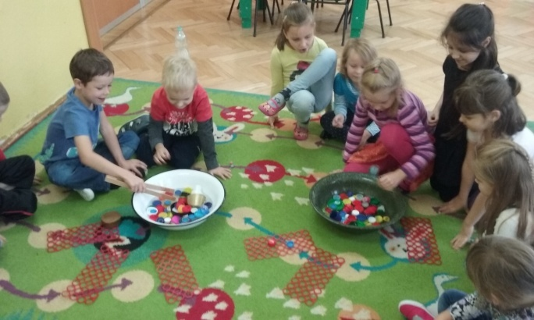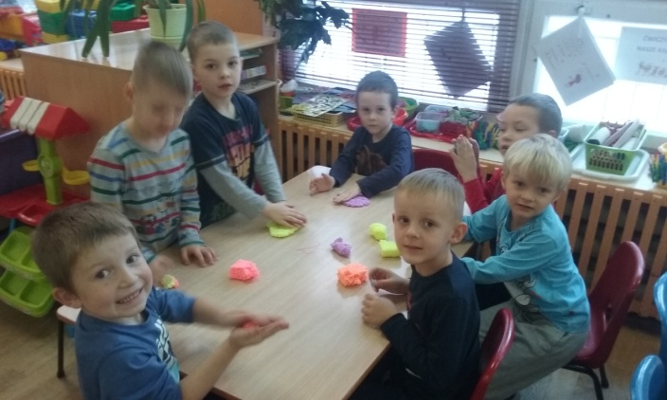**ZABAWY Z PIANKOLINĄ ŁOWIENIE KORKÓW Z MISKI Z WODĄ ZA POMOCĄ DREWNIANYCH SZCZYPIEC**

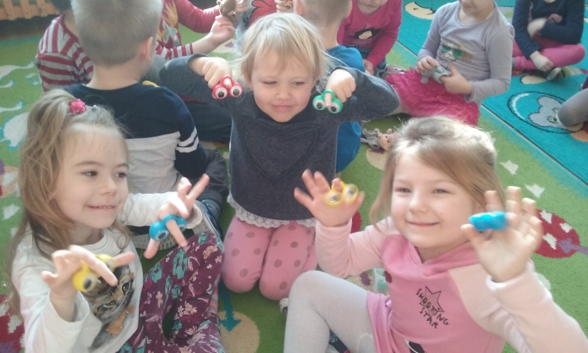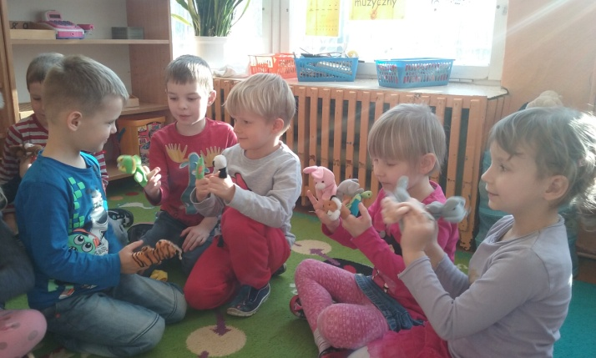

ZABAWY PALUSZKOWE Z WYKORZYSTANIEM MAPETÓW

ZABAWY PALUSZKOWE Z WYKORZYSTANIEM PACYNEK NA PALCE

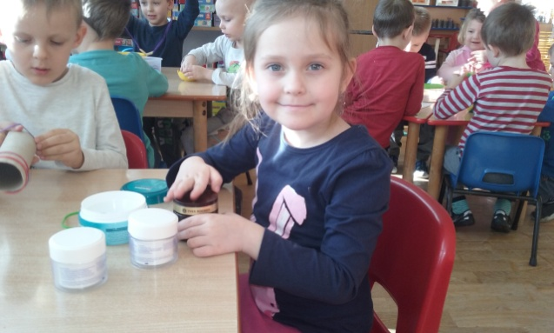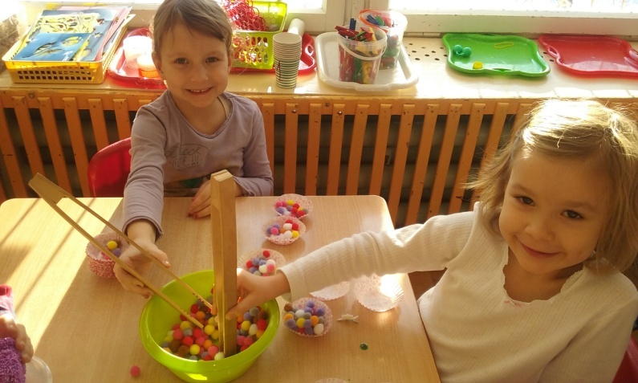

ODKRĘCANIE I ZAKRĘCANIE SŁOICZKÓW

PRZEKŁADANIE POMPONIKÓW Z WYKORZYSTANIEM SZCZYPIEC

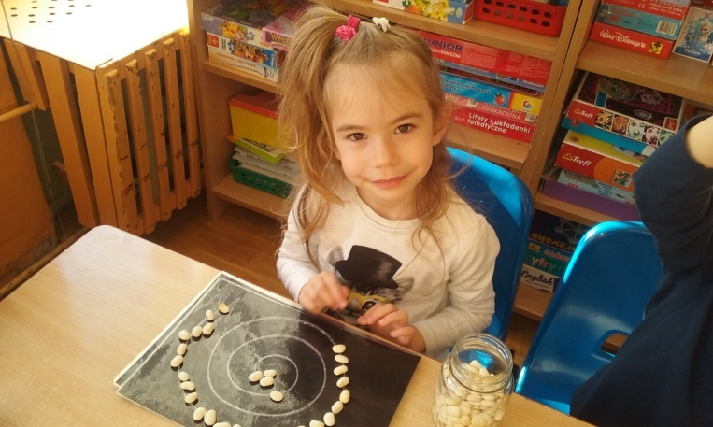

UKŁADANIE FASOLI NA WYZNACZONEJ LINII

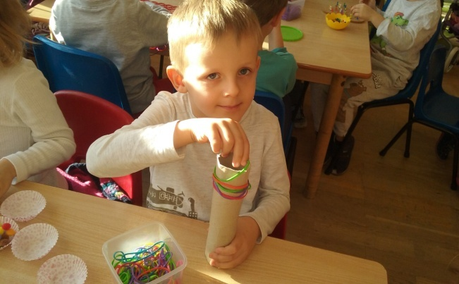

ZAKŁADANIE KOLOROWYCH GUMEK NA ROLKĘ PO PAPIERZE

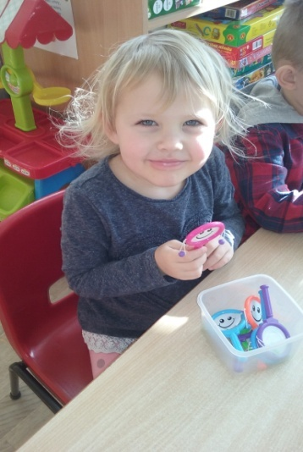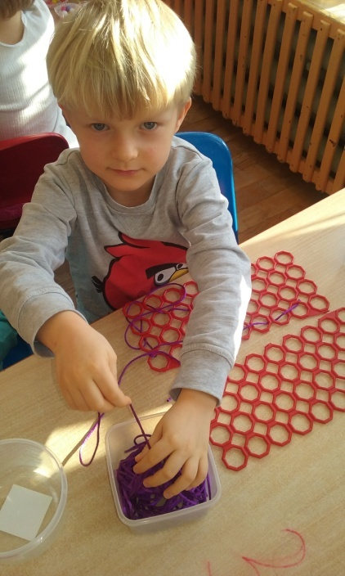

ZABAWA BĘBENKAMI DO OBRACANIA W DŁONIACH

PRZEWLEKANIE TASIEMKĄ KRATKI ZLEWOZMYWAKOWEJ

NAWLEKANIE NA SZNUREK MAKARONU

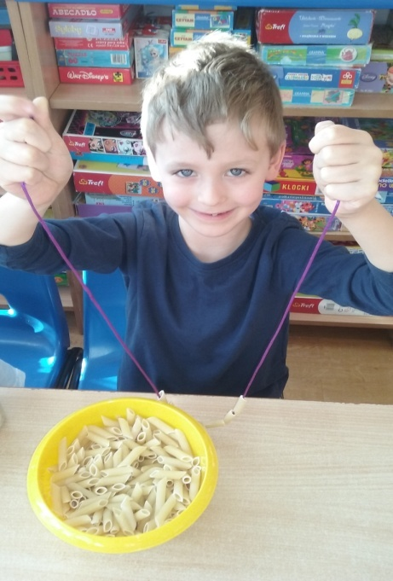

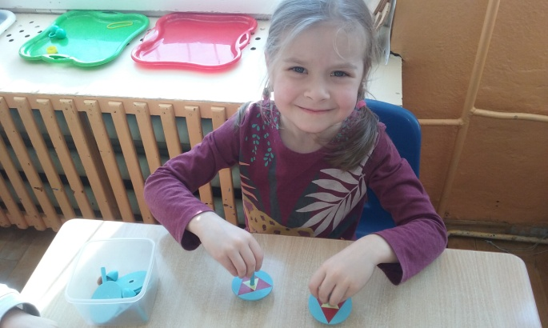

ZABAWA BĄCZKAMI

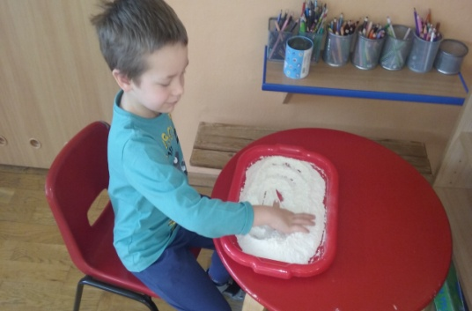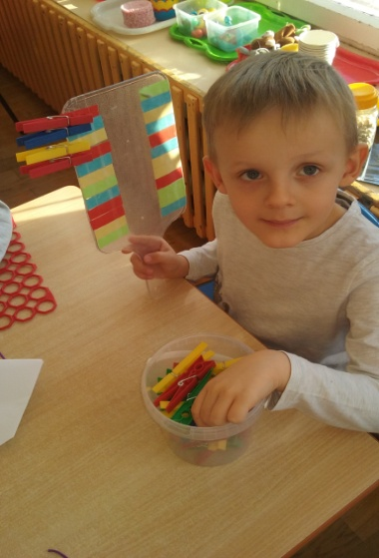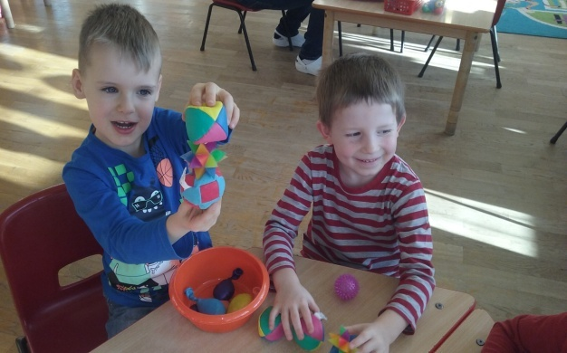

ZABAWY PIŁECZKAMI SENSORYCZNYMI (RÓWNIEŻ WYKONANYMI PRZEZ DZIECI)

RYSOWANIE PALCAMI W MĄCE

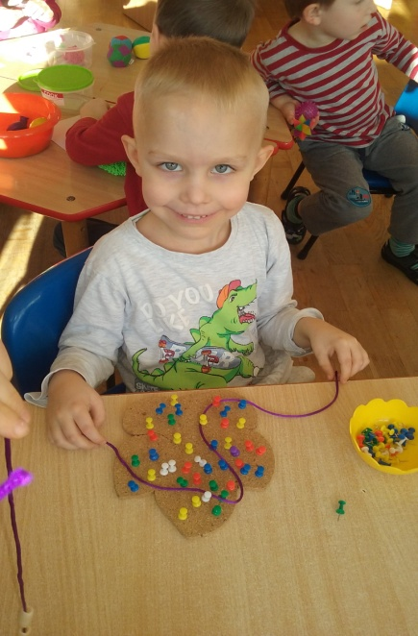

ZABAWY Z KLAMERKAMI DO BIELIZNY

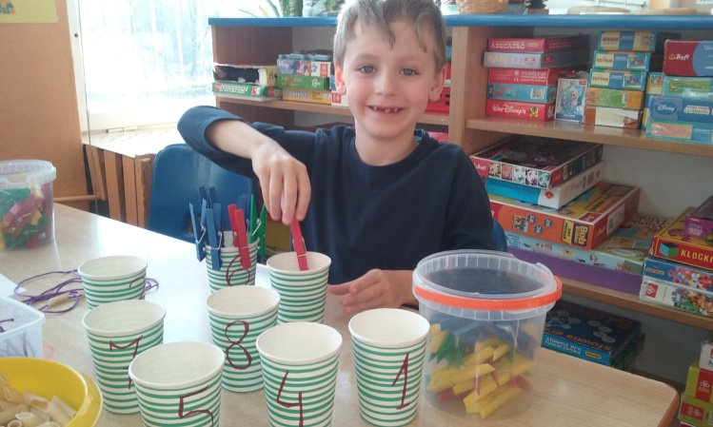

SLALOM PINEZKOWY Z WYKORZYSTANIEM MAŁEJ TABLICY KORKOWEJ I SZNURKA

ZABAWY MATEMATYCZNE Z WYKORZYSTANIEM KLAMEREK DO BIELIZNY

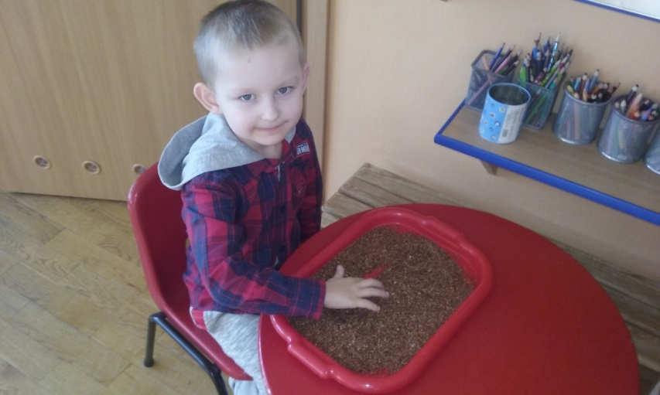

RYSOWANIE PALCAMI W KASZY

**Drodzy rodzice My jako nauczyciele i Wy jako rodzice jesteśmy partnerami w procesie nauki i wychowania dzieci, stawiamy sobie przecież podobne cele, a jednym i drugim chodzi o dobro dziecka, ale jak sprawić, aby Nasze dzieci w natłoku oczekiwań kierowanych w ich stronę były szczęśliwe…..;)**

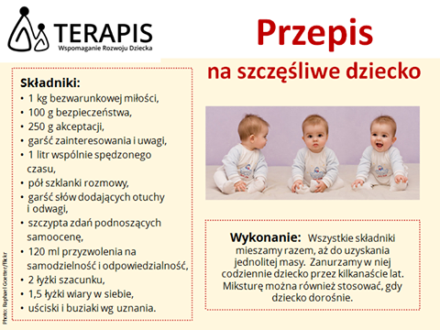

**Opracowała:** Sylwia Nieć

**Bibliografia:**

1. **Bartkiewicz W., Giczewska A., 2014, Terapia ręki, Warszawa.**
2. **Bogdanowicz M., 2012, Przygotowanie do nauki pisania, ćwiczenia grafomotoryczne według Hanny Tymichovej, Warszawa**
3. **Bogdanowicz M., 2000, Integracja percepcyjno – motoryczna. Teoria – diagnoza – terapia, Warszawa.**
4. **Bogdanowicz M., 1985, Psychologia kliniczna dziecka w wieku przedszkolnym, Warszawa.**
5. **Cieszyńska J., Korendo M., 2008, Wczesna interwencja terapeutyczna, Kraków.**
6. **Gąsowska T., Pietrzak – Stępkowska Z.,1994, Praca wyrównawcza z dziećmi mającymi trudności w czytaniu i pisaniu, Warszawa**
7. **Szyszkowska Hanna, 2015, Diagnoza i terapia ręki I i II stopnia – materiały szkoleniowe, Łódź.**

**Kopiowanie zdjęć oznacza naruszenie praw autorskich zgodnie z ustawą o ochronie praw autorskich i własności intelektualnej Dz.U. 94 poz. 83, sprost.: Dz.U. 94 nr 43, poz. 170**

**Łódź 2017r.**